浙江省2016初中毕业生学业考试（衢州科学卷）
本卷可能用到的相对原子质量：H-1 C-12 O-16 Na-23 S-32 Cl-35.5 K-39 Ca-40 Mn-55 Fe-56 Cu-64
卷Ⅰ
说明：本卷共有一大题，15小题，共40分。
一．选择题（本题有15小题，1-10题每小题3分。11-15题每小题2分，共40分。请选出各题中一个符合题意的选项，不选、多选、错选均不给分）
1．“绿色生活”是一种健康、环保的生活理念。下列行为中符合该理念的是……………（ ）
A．随意丢弃废旧电池 B．大量燃放烟花爆竹
C．将实验后的废液直接倒入水池中 D．尽量选择公共交通工具出行
2．自行车的结构及使用涉及到不少科学知识，自行车的表面有凸凹不平的花纹是为了（ ）
A．增大压力 B．增大摩擦 C．减小压力 D．减小摩擦
3．我国将于2020年前后发射火星探测器。火星是地球的近邻（如图），它是太阳系的一颗…………………………………………………………………………………………（ ）
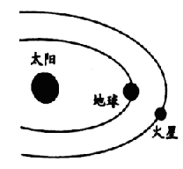
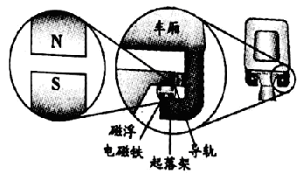
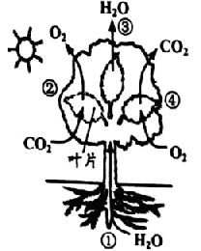
A．恒星 B．行星 C．卫星 D．彗星
第3题图 第4题图 第5题图

4．如图是“追风者”磁悬浮列车悬
浮原理的示意图。该列车通过磁
体之间的相互作用，悬浮在轨道
上方，以提高运行速度。这里的
相互作用是指……………（ ）
A．异名磁极相互吸引
B．同名磁极相互吸引 C．异名磁极相互排斥 D．同名磁极相互排斥
5．如图，①②③④分别表示植物生长过程中不同的生理活动，其中③表示的是………（ ）
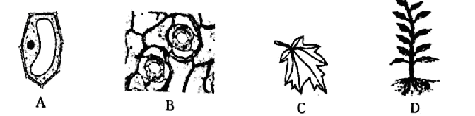
A．光合作用 B．蒸腾作用
第6题图
C．呼吸作用 D．水分的吸收和运输
6．如图所示的植物结构中，属于器官这一
结构层次的是…………………（ ）
7．宝岛台湾是地震多发地区，地震是地壳
运动的表现形式之一。引发地震的主要原因是………………………………………（ ）
A．板块的碰撞和张裂 B．海浪的冲刷 C．台风的影响 D．气温的变化
8．浙江大学制造出一种由碳元素组成的超轻物质，其内部像海绵一样多孔隙，故名“碳海绵”。碳海绵可用于处理海上原油泄漏事件，处理时，先用它吸收浮在水面上的原油，再通过挤压，将碳海绵内的原油进行回收。此过程没有应用到下列“碳海绵”性质中的（ ）
A．保温性能好 B．易被压缩 C．能吸油但不吸水 D．密度很小，能浮于海面上
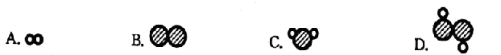
9．“超临界水”（H₂O）因具有许多优良性能而被科学家追捧。它是指当温度和压强达到一定值时，水的液态和气态完全交融在一起的状态。用 表示氢原子， ，表示氧原子，下列模型能表示“超临界水”分子的是……………………（ ）

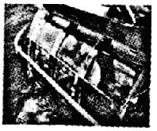
10．2015年12月，世界上最大全透型载客潜水器“寰岛蛟龙1”在海南下
第10题图
水（如图）。潜水器搭载9名乘客缓慢下潜至水面下一定深度处悬停，
待乘客观光一段时间后，缓慢上浮到水面。下列关于潜水器的说法中
正确的是…………………………………………………………（ ）
A．下潜时有惯性，悬停时没有惯性
B．在下潜过程中，水对它的压强不变
C．悬停时受到的重力和浮力是一对平衡力
D．在上浮过程中，受到的浮力变大
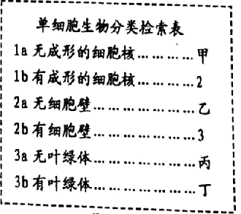
11．小江学习了下列四种单细胞生物的相关知识后，绘制了单细胞生物
第11题图
分类检索表（如图）。下列关于检索表中的甲、乙、丙、丁与这四
种单细胞生物对应关系正确的是……………………………（ ）[来源:Z。xx。k.Com]
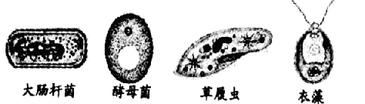
A．甲——草履虫
B．乙——酵母菌
C．丙——大肠杆菌
D．丁——衣藻
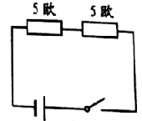
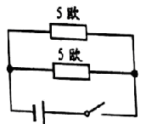
12．科技节上开展电路设计活动，要求同时满足两个条件：
甲 乙
第12题图

①电路包含电源、开关、导线、两个电阻；②通过两个电
阻的电流相等。小柯设计的如图所示的电路中符合要求的
是……………………………………………………（ ）
A．只有甲符合 B．只有乙符合
C．甲、乙都符合 D．甲、乙都不符合
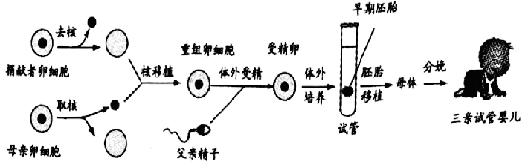
13．目前有的国家允许以医学手段培育“三亲试管婴儿”，其培育过程可选用如下技术路线。据图分析，下列叙述错误的是……（ ）
A．“三亲试管婴儿”培育方式属
于有性生殖
B．早期胚胎发育所需的营养物质主要来自于捐献者卵细胞的细胞质
C．早期胚胎需植入母体子宫内继续发育
D．“三亲试管婴儿”的遗传物质全部来自母亲卵细胞的细胞核
14．在证明大气压存在的覆杯实验中，小柯认为：“实验中纸片不掉落完全是因为纸片被杯口的水粘住了，而与大气压无关。”下列能帮助小柯改变这种想法的实验是……（ ）
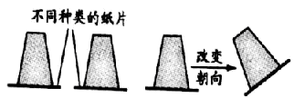
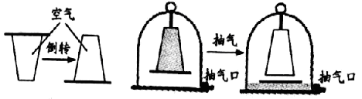
A．如图甲，换用不同
甲 乙 丙 丁
第14题图
种类的纸片做覆杯
实验，纸片都不掉落
B．如图乙，覆杯实验
中将杯口朝向不同
方向，纸片均不掉落
C．如图丙，将一张湿纸覆盖在空杯子的杯口，倒转杯子纸片不掉落
D．如图丁，在密闭钟罩内做覆杯实验，抽出钟罩内空气的过程中纸片掉落
15．实验室常用加热高锰酸钾固体制取氧气，化学方程式为
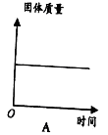
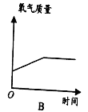
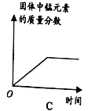
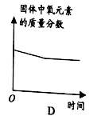
2KMnO₄=====K₂MnO₄+MnO₂+O₂↑。现对
第15题图
一定量的高锰酸钾固体进行加热，加热过
程中涉及的相关量随时间变化的图像正
确的是………………………………（ ）

卷Ⅱ
说明：本卷共有三大题，20小题，共120分。
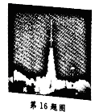
二．填空题（本题有8小题20空，每空2分，共40分）
16．如图为2016年4月我国发射“鲲鹏—1B”探空火箭的场景。
（1）起飞时火箭对喷出的燃气施加一个向下的力，由
于 ，燃气同进对火箭施加一个向上的力，使火箭上升。
（2）火箭在上升过程中，燃料的 能化为热能，最终转化
为火箭的机械能。
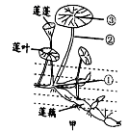
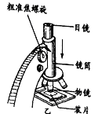
17．如图甲是一种常见的水生绿色开花植物——莲。
（1）在植物的分类上，莲属于 植物。
A．藻类 B．蕨类 C．裸子 D．被子
（2）藕生长在几乎不含氧气的淤泥中，它是怎样解
决通气问题的呢？小江猜想它体内有适应水中环境
的特殊结构。于是分别从图甲所示的①②③处取材，
用放大镜观察后，再分别制成装片放在显微镜下观察。在转动粗准焦螺旋使镜筒慢慢下降的过程中（如图乙），眼睛要观察 ，以免损坏实验器材。
（3）研究发现莲藕、叶柄和叶片中均有气腔孔，且这些气腔孔彼此贯通，使叶片气孔吸收来的氧气可以向下运输到莲的地下部分，供其生长的需要。莲体内具有适应水中环境的特征，是环境长期对莲进行 的结果。
（4）刚切开的藕极易褐变，这是因为细胞内的多酚氧化酶催化相应反应所致。小江将藕片在开水中烫过后，发现藕片不易褐变，说明酶的催化作用易受 的影响。
18．当前，衢州多地积极开发使用新能源，燃气——蒸汽联合循环机组的投入使用就是一例。机组利用天然气燃烧产生的高温火焰驱动叶轮转动，带动发电机发电；同时天然气燃烧产生的一部分蒸汽被用于蒸汽发电。
（1）天然气的主要成分是甲烷（CH₄），它是最简单的 （选填“无机物”或“有机物”）。
（2）发电机的工作原理是 。
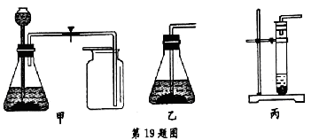
19．正确进行实验操作，合理改进实验装置，是科
学素养的重要方面。请回答下列问题。
（1）如图甲是实验室制取二氧化碳的装置。实
验中收集满一瓶二氧化碳后，应将盖有玻璃片
的集气瓶 （选填“正放”或“倒放”）
在桌面上。
（2）有两位同学对图甲中的气体发生装置进行
了简化，简化后的装置如图乙和图丙所示，其中可行的是 。
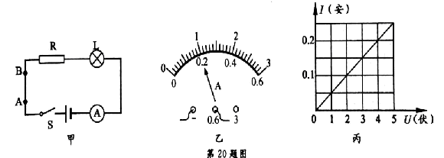
20．小柯用如图甲电路进行实验。
（1）请在图甲中导线AB上用
箭头标出通电后导线AB中的
电流方向。
（2）闭合开关后，电流表的示
数如图乙，则通过灯泡L的电
流为 安。
（3）图丙为通过电阻R的电流与它两端电压的关系图，则R的阻值为 欧。

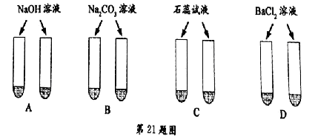
21．物质的结构决定性质，性质反映结构。据
此回答：
（1）稀盐酸（HCl）和稀硫酸（H₂SO₄）
具有相似的的化学性质，原因是它们在电
离时都产生了 。
（2）稀盐酸和稀硫酸都是无色透明的液 [来源:学_科_网Z_X_X_K]
体，为鉴别它们，小柯设计了如图四种方案（每种方案的两支试管中事先分别加入等量
的上述两种酸）。其中可行的方案有 。
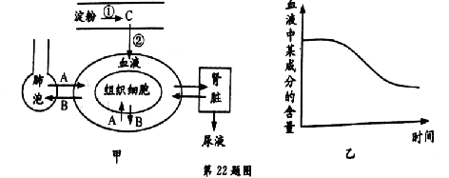
22．如图甲为人体部分生理活动过程
的示意图，其中A、B、C表示
物质，①、②表示相关生理过程。
请回答下列问题。
（1）淀粉经过①过程最终被消化
为葡萄糖，随着②过程的进行，
健康人体内 （填一激
素名称）的分泌量将增多，从而使血糖的含量保持相对稳定。
（2）图乙曲线代表血液中某种成分含量变化的趋势，结合图甲分析，下列生理活动过程中物质含量的变化能用图乙曲线表示的有 （填序号）。
Ⅰ．血液流经肺部时B含量的变化 Ⅱ．血液流经小肠时C含量的变化
Ⅲ．血液流经组织细胞周围时B含量的变化 Ⅳ．血液流经肾脏时尿素含量的变化
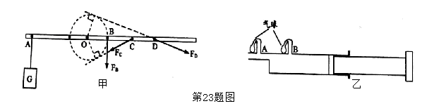
23．如图为小柯在科技节中制作的
“杠杆力臂演示仪”和“流体
压强与流速关系演示仪”。
（1）如图甲（杠杆自身质量和
摩擦忽略不计，固定装置未画
出），O为支点，OA=OD=3OB=0.6米，CD=0.2米。在做背景的白纸上作有以O为圆心、半径为0.2米的圆。在A点挂5牛顿的重物G，要使杠杆水平平衡，则作用在B点竖直向下的力F_{B}应为 牛。撤去F_{B}后，按图示方向分别施加F_{C}、F_{D}两个力，且每次都使杠杆在水平位置平衡，则F_{C}、F_{D}的大小关系为 。
（2）如图乙，在注射器A、B处分别扎一个等大的小孔，插入两根相同规格的硬质塑料管（连接处密封），并在管上分别系一个未充气的同规格气球（连接处不漏气）。先慢慢往外拉活塞，使注射器充满空气。接着快速向内推动活塞，在此过程中可观察到A、B两孔处气球的鼓起情况是 （填序号）。
①A孔处气球大 ②B孔处气球大 ③两个气球一样大
三．实验探究题（本题有5小题15空，24—25题每空3分，26—28题每空2分，共36分）
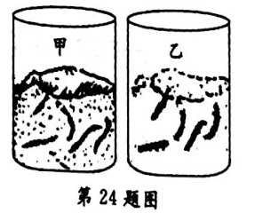
24．为探究环境因素对蚯蚓生活的影响，小江进行了以下实验：取甲、
乙两个同规格的玻璃杯，甲杯中放入潮湿的肥沃土壤，乙杯中放入
经烘干的同种土壤，然后在甲、乙两杯中同时各放入10条大小及生
活状况相同的同种蚯蚓。请回答下列问题：
（1）用10条蚯蚓而不是1条蚯蚓做实验，其目的
是 。
（2）一段时间后，发现乙杯中的蚯蚓蠕动逐渐减弱，然后就不动了，而甲杯中蚯蚓活动正常。该实验说明影响蚯蚓生活的环境因素是 。
（3）小江向甲杯中倒入清水到刚好覆盖土壤，发现蚯蚓钻出了土壤，这与雨后大量蚯蚓钻出地面一样，都是因为土壤中缺少 。
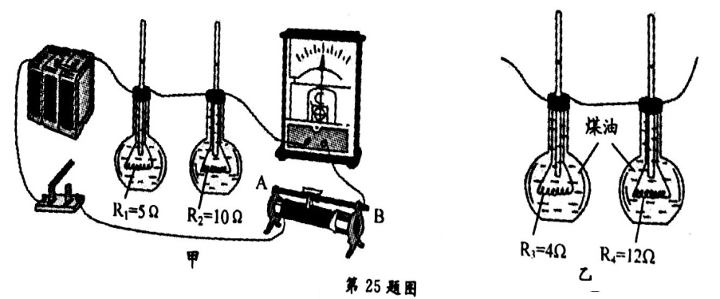
25．为探究“电流通过导体产热的多少与导
体电阻的关系”，小柯用如图甲所示装
置进行实验，图中两个250毫升规格
烧瓶内装有等体积的煤油，瓶塞上各
插一根同规格的玻璃管，瓶内连接的
电阻丝的阻值分别为5欧和10欧。
[实验步骤]
①连接好电路，将滑动变阻器的滑片
移至 （填字母）端，分别标记
两烧瓶内玻璃管中液面的起始位置。
②闭合开关，通电t₀时间后，分别标记此时两烧瓶内玻璃管中液面的位置。
③比较发现10欧电阻丝所在烧瓶内玻璃管中液面上升更高。
[推测结论]在电流和通电时间相同的情况下，电阻越大，电流产生的热量 。
[交流反思]为使上述结论具有一定的普遍性，同学们讨论了以下两种方案：[来源:学.科.网Z.X.X.K]
方案一：在前一次实验后，待玻璃管中的液面降回到起始高度后，按小柯实验步骤②再次进行实验，比较两玻璃管内液面上升情况，得出结论。[来源:学科网]
方案二：用乙图所示装置替换甲图中对应装置（乙图中两个烧瓶规格相同，容积都为500毫升），按小柯的实验步骤①②进行实验，比较两玻璃管内液面上升情况，得出结论。
以上两种方案，你认为可行的是 。
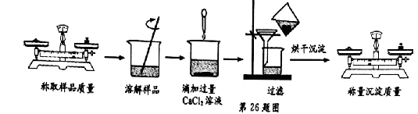
26．某兴趣小组进行纯碱样品（杂质仅含NaCl）中Na₂CO₃质量分数的测定实验。主要操作流程如下图。
（1）请指出图中过滤操作中的一处错误： 。
（2）为节约药品，可先向呈碱性的Na₂CO₃溶液中滴加无色酚酞试液，溶液呈 色，再向溶液中滴加CaCl₂溶液至颜色恰好消失，即可停止滴加。
（3）以下操作过程会导致Na₂CO₃质量分数测定值偏小的有 。
A．称量沉淀质量时忘记读取游码所示的值（不为零）
B．沉淀未完全烘干就进行称量
C．溶解时，充分搅拌后，样品未能完全溶解即进行下步操作
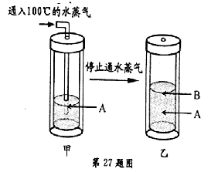
27．人们都说：“被100℃的水蒸气烫伤，要比被100℃的热水烫伤严重得多”。小柯认为这是因为100℃的水蒸气和100℃的热水温度虽然一样，但100℃的水蒸气变成100℃的热水时，还要放出热量。对此，小柯设计了以下实验证明自己的观点。
[实验过程]（实验过程中热损失及热胀冷缩对实验的影响忽略不计）
①将一定量温度为t₁的冷水装入一个双层玻璃真空保温杯中，液面如图甲所示位置，标记为A。
②向杯中插入导管，将100℃的水蒸气通入保温杯的冷水中（水蒸气全部被吸收），发现杯中水面明显上升。
③一段时间后，停止通入水蒸气，移出导管后，杯中液面位置如图乙所示，标记为B，再测出此时杯中水的温度为t₂，比较发现t₂高于t₁。
（1）杯中水面上升是通入的水蒸气发生 （填物态变化名称）的结果。
（2）t₂高于t₁的原因是 。
（3）小江认为因未设置对照，小柯的实验还不足以证明他的观点。请你在原实验的基础上，帮助小柯设计后续实验方案（要求简要叙述实验过程和证明小柯观点的应有实验结果）： 。
28．以下是俄国化学家罗蒙诺索夫曾开展的实验：
①先用天平称取质量为m₁的金属锡粉。
②将这些锡粉放在密闭容器里进行完全燃烧，生成了白色固体物质。称量容器的总质量为m₂。
③打开容器，听到了空气进入容器发出的“丝丝的声响”，称量所得白色物质的质量为m₃。
④把白色物质放回原容器里（容器中空气的组成恢复到初始状态），重新称量容器的总质量为m₄。
（1）根据所学知识判断：锡的燃烧是 变化。
（2）罗蒙诺索夫分析数据后发现，生成白色物质的质量m₃= ，于是提出了“参加反应的物质的总质量，等于反应后产物的总质量”的观点。
（3）后经多位科学家的共同努力，最终确立了质量守恒定律。请从微观角度解释该定律： 。
四．解答题（本题有7小题，29题4分，30题4分，31题6分，32题4分，33题6分，34题7分，35题13分，共44分）
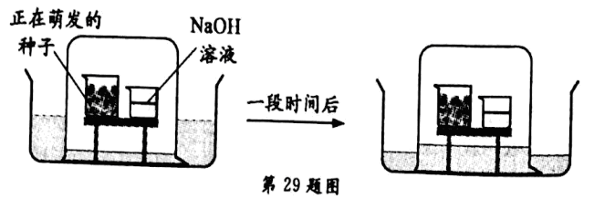
29．在科学拓展性课程学习中，小柯做了如下实验：先在水槽里的支架上放两个小烧杯，一个盛有较多正在萌发的种子，另一个装有适量的NaOH溶液，再往水槽内注入一定量的水，最后用一个大烧杯罩住两个小烧杯（如图）。待续一段时间后，观察到大烧杯内的水面上升，大烧杯外的水面下降。为什么杯外的水会进入杯内呢？请分析实验过程，并结合所学知识作出解释。

30．2015年10月，中国女药学家屠呦呦因创制新型抗疟药——青蒿素和双氢青蒿素的贡献，与另外两位科学家共获2015年度诺贝尔生理学或医学奖。请回答下列问题。
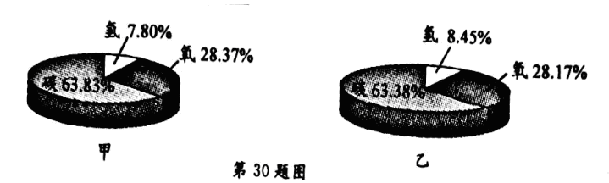
（1）如图是青蒿素（化学式C₁₅H₂₂O₅）和双氢青蒿素（化学式C₁₅H₂₄O₅）中各元素质量分数的模型，则表示青蒿素中各元素质量分数的模型是 。
（2）疟疾是一种疟原虫引起的传染病，青蒿素对疟原虫有很好的杀灭作用。从预防传染病流行的措施来看，用青蒿素药剂对疟疾患者进行治疗是属于 。
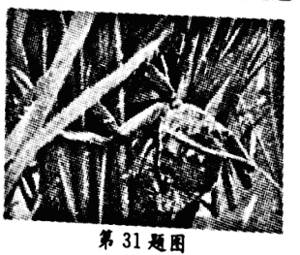
31．在我市某生态农场的稻田里套养大闸蟹，大闸蟹以稻田里的害虫、
螺蛳及鱼虾等为食，不但生长快，而且还提高了水稻品质。为实
现“万元田”目标，又在水塘里种养鱼、田埂上栽种棵树、大棚
内种植草莓，把农场打造成集垂钓、采摘于一体的生态休闲之地。
请回答：
（1）该稻田中所有的大闸蟹可以看作一个 （选填“生态系统”、“群落”或“种群”）。
（2）该农场生态系统比简单的农田生态系统不易发生虫害，是因为生态系统中的成分越复杂，生物种类越多， 就越强，生态系统的稳定性就越高。
（3）为提高大棚内草莓的产量，你认为可采取的措施有 （写出一条即可）。
32．为适应不同人群的需要，市场上供应的食盐除碘盐外还有无碘竹盐、低钠盐和健康平衡盐等。现有两种品牌的食盐A和B，主要成分的含量见下表：
(注：两种食盐仅NaCl中含有钠元素；35.1g/100g表示每100g食盐中含钠元素质量为35.1g)
食盐种类 | 食盐A | 食盐B
主要成分的含量 | （以钠元素质量计）  35.1g/100g | （以NaCl质量计）  93.0g/100g
（1）加碘盐是通过加入KIO₃的方法制成的，KIO₃中碘元素的化合价为 。
（2）NaCl中钠元素质量分数以39%计。请比较食盐A、B中NaCl含量高低，其中含量较高的是 （填食盐种类）。
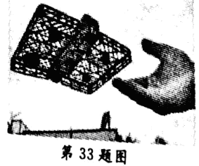
33．如图是一种可以自由飞行、悬停的无人相机。下表为该相机的
部分参数，请回答下列问题：
质量 | 0.24千克 | 机翼外壳材料 | 碳纤维
额定功率 | 40瓦 | 额定电压 | 5伏

（１）已知该相机镜头的焦距为f，在正常拍照时，镜头与被拍摄物体间的距离u应满足 （选填“u>2f”、“f<u<2f”或“u<f”）。
（２）该相机在一定时间内升高了50米，计算该相机在此过程中克服自身重力做的功。
（３）计算该相机正常工作时的电流。
34．某工厂废液中含有CuSO₄(其它成分不含铜元素)，现按以下流程回收金属铜。
第34题图
洗涤
干燥

适量稀硫酸
过滤
酸
过量铁屑
过滤
金属铜
滤渣

（1）回收过程中，加入适量稀硫酸可除去过量铁屑，该反应的化学方程式为Fe+H₂SO₄=FeSO₄+H₂↑，这个反应所属的基本反应类型是 。
（2）洗涤后的滤渣不能用加热的方法干燥，其原因是 。
（3）现有一批废液，其中含4吨CuSO₄，理论上可从该废液中回收得到多少吨金属铜？

35．科技改变生活，当今社会已步入汽车和微信时代。
（1）一辆质量为1500千克的某品牌汽车，静止在水平路面时，轮胎与地面接触的总面积为0.02米²，此时该至路面的压强为 帕。该汽车装有尾气处理装置，尾气中的部分有害成分在金属钯（Pd）的催化作用下转化为N₂和CO₂排出。催化剂Pd在该化学反应前后 不发生改变。
（2）若小柯在平直公路上以72千米/小时的速度边看微信边匀速行车，当发现前方路面50米处有障碍物时，小柯在 系统的调节下立即采取相应的刹车措施。据相关部门测定，司机正常反应时间约0.6秒，而边看微信边开车，反应时间会变为正常反应时间的3倍。该车以不同速度行驶时的制动距离见下表。请结合表中数据及图甲，计算车子若按原运动方向行驶能否在撞上障碍物前停下。
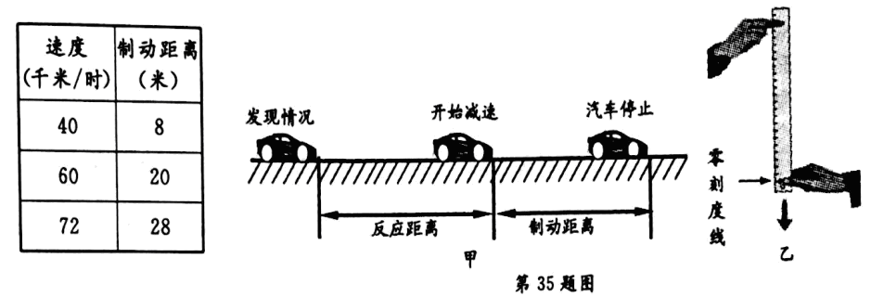
注：反应时间：司机从发现情况到操纵制动器所需要的时间；反应距离：汽车在司机的反应时间里以原来速度行驶所通过的距离；制动距离：当司机制动刹车后，汽车还会继续滑行的距离。

（3）人的反应时间的长短可通过图乙所示的方法进行比较：当竖直下落的直尺被捏住位置的刻度值越小（越靠近尺的下端），则说明反应时间越 。为了利用直尺定量测出人的反应时间，可在该直尺的另一面标记了表示反应时间的刻度线及对应刻度值，且每格代表的时间相等，则每格的长度是 （选填“相等”或“不相等”）的。（不计空气阻力）
2016初中毕业生学业考试衢州科学卷参考答案
卷Ⅰ[来源:Zxxk.Com]
一．选择题（本题有15小题，1-10题第小题3分，11-15题每小题2分，共40分）
题号 | 1 | 2 | 3 | 4 | 5 | 6 | 7 | 8
答案 | D | B | B | A | B | C | A | A
题号 | 9 | 10 | 11 | 12 | 13 | 14 | 15
答案 | C | C | D | C | D | D | D

卷Ⅱ
二．填空题（本题有8小题20空，每空2分，共40分）
16．（1）物体间力的作用是相互的（填“力的作用是相互的”也可） （2）化学能
17．（1）D （2）物镜镜头或物镜与装片间的距离（填“物镜”或“装片”也可）
（3）自然选择 （4）温度
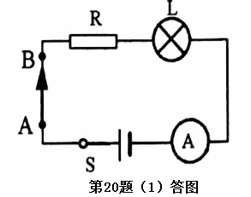
18．（1）有机物 （2）电磁感应或磁生电
19．（1）正放 （2）丙
20．（1）如图所示 （2）0.2 （3）20
21．（1）氢离子或H⁺ （2）D
22．（1）胰岛素 （2）Ⅰ、Ⅳ
23．（1）15 相等或FC=FD （2）②
三．实验探究题（本题有5小题15空，24-25题每空3分，26-28题每空2分，共36分）
24．（1）排除实验偶然性，使实验结论更准确 （2）水分 （3）氧气或空气
25．B 越多 方案二
26．（1）未用玻璃棒引流 （2）红 （3）A
27．（1）液化或凝结 （2）水蒸气液化放热和液化产生的100℃热水降温放热
（3）方法一：另取一个与小柯实验时的真空保温杯，倒入与小柯实验时相同体积、相同温度的冷水，再向保温杯的冷水中倒入100℃热水直至总水量与小柯实验时保温杯中热水的水量相等，混合均匀后立即测出此进杯中水的温度t₃。t₃低于t₂，即可证明小柯观点正确。
方法二：加取一个与小柯实验时相同的真空保温杯，在同样位置处标记为A、B，倒入t₁温度的冷水至A处，再向保温杯的冷水中倒入100℃热水直至总水量达到B处，混合均匀后立即测出此时杯中水的温度t₃。t₃低于t₂，即可证明小柯观点正确。
方法三：先倒出保温杯中的热水，待杯子冷却后，倒入t₁温度的冷水至A处，再向保温杯的冷水中倒入100℃热水直至总水量达到B处，混合均匀后立即测出此时杯中水的温度t₃。t₃低于t₂，即可证明小柯观点正确。
28．（1）化学 （2）m₄－m₂＋m₁ （3）因为化学反应的过程是原子的重新组合过程，反应前后原子的各类和数目不变，所以化学反应前后物质的总质量相等。
四．解答题（本题有7小题，29题4分，30题4分，31题6分，32题4分，33题6分，34题7分，35题13分，共44分）
29．答题要点：①种子的的呼吸作用要消耗氧气； ②种子的呼吸作用会产生二氧化碳；
③NaOH溶液会吸收二氧化碳；④杯内外气体压强的比较。
示例：正在萌发的种子要进行呼吸作用，呼吸作用消耗了杯内氧气，产生了二氧化碳气体。产生的二氧化碳气体被NaOH溶液吸收。杯内气体减少，导致杯内气体压强减小，使杯内气体压强小于外界大气压，杯外的水被外界大气压入杯内，使杯内水面上升，杯外水面下降。
示例：正在萌发的种子要进行呼吸作用，产生二氧化碳气体，产生的二氧化碳气体被NaOH溶液吸收。杯内气体减少，导致杯内气体压强减小，使杯内气体压强小于外界大气压强，杯外的水被外界大气压入杯内，使杯内水面上升，杯外水面下降。
示例：正在萌发的种子要进行呼吸作用，呼吸作用消耗了杯内氧气。杯内气体减少，导致杯内气体压强减小，使杯内气体压强小于外界大气压，杯外的水被外界大气压入杯内，使杯内水面上升，杯外水面下降。
示例：杯内气体压强小于外界大气压强，杯外的水被外界大气压入杯内，使杯内水面上升，杯外水面下降。
30．（1）甲 （2）控制传染源
31．（1）种群 （2）自动调节能力 （3）①适当提高大棚内CO₂浓度； ②适当增强光照强度； ③白天适当提高大棚内温度等。
32．（1）+5 （2）食盐B
33．（1）u>2f （2）G=mg=0.24千克×10牛顿/千克=2.4牛顿
W=Gh=2.4牛顿×50米=120焦耳 （3）I=P/U=40瓦/5伏=8安
34．（1）置换反应 （2）加热时，铜要与氧气反应，生成新物质CuO，导致回收到的铜不纯 （3）设理论上能回收到的金属铜的质量为x。
Fe+CuSO₄===FeSO₄+Cu
160 64
4吨 x 160/64=4吨:x，解之，x=1.6吨
35．（1）750000 质量和化学性质
（2）神经 t=0.6秒×3=1.8秒 v=72千米/小时=20米/秒
S=vt=20米/秒×1.8秒=36米
由表可知，当汽车以72千米/小时的速度行驶时的制动距离为28米。
36米+28米=64米 由于64米大于50米，所以按原方向行驶的汽车会撞上障碍物
（3）短或快 不相等
甲乙

